新 书 推 荐

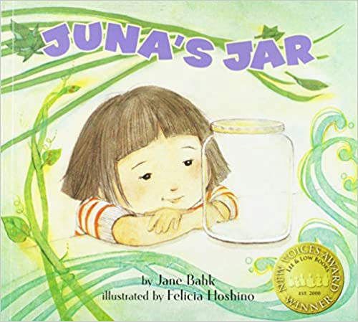
中文书名：《尤娜的神奇罐子》
英文书名：JUNA'S JAR
作 者：Jane Park，Felicia Hoshino
出 版 社：‎ Lee & Low Books
代理公司：Biagi/ANA/Echo Xue
页 数：32页
出版时间：2018年9月
代理地区：中国大陆、台湾
审读资料：电子稿
类 型：儿童故事绘本

“一个魔法罐子，饱含想象力的能量，一个温暖而又天马行空的故事”

荣获Notable Books for a Global Society
亚裔美国人奖（Asian/Pacific American Award）文学类获奖
赫芬顿邮报（Huffington Post）评出的年度最佳图书
荣获 Center for the Study of Multicultural 评选的最佳图书
荣获 Top 2015 Mighty Girl Books for Young Children

内容简介：

Juna是一个富有想象力的韩裔美国女孩，在她最好的朋友搬走后，Juna通过一个特别的泡菜罐子进行了一次魔法般的冒险。

Juna和她最好的朋友Hector一起经历了许多冒险，他们喜欢在空泡菜罐子里收集一些小玩意儿。直到一天Hector没来得及道别就搬走了，Juna伤心欲绝，她不知道还有谁能跟自己一起冒险了。为了找到Hector，Juna每天晚上都会向这个特殊的泡菜罐子寻求帮助。在罐子的帮助下，为了找到自己的朋友，Juna可以畅游海底，可以在丛林中的藤蔓上荡秋千，可以在夜空中飞翔。在探险中，Juna意识到即使在意想不到的地方也是可以交到新朋友的道理。

再加上 Felicia Hoshino 的梦幻般的水彩插图，《尤娜的神奇罐子》（Juna's Jar）饱含想象力的力量，是一个温暖而又天马行空的故事。

媒体评价：

“迷人又柔和水彩插图搭配一个甜蜜的故事，在想象力的帮助下我们尝试了一次一个幻想般的的飞行旅程，孩子们会对这本书爱不释手。Juna和她的朋友Hector总是在位于韩国城公寓楼对面的公园分享冒险经历。他们会抓一些有意思的小生物或者找一些小物件放进Juna的罐子里研究，然后再放掉。Hector搬走后，Juna的哥哥Minho为了缓解她的悲伤，给她买了一条小鱼，送给她一株学校种的小豆子，还帮她在公园里找一些给蟋蟀搭小房子的树枝和树叶。每天晚上泡菜罐子都会带Juna进行神奇的旅行：小金鱼带她进行海底冒险，然后小金鱼因为长得太大了不得不转移到家庭水族箱喂养；豆类植物把她带到热带雨林，然后被移到阳台上的一个大罐子里；蟋蟀带着Juna越过城市丛林，来到Hector卧室放着满是石头的泡菜罐子的窗口。看到Hector安全并且快乐的生活，Juna终于可以放下心向前看了，很快她就在公园里交到新朋友。Hoshino的画作细致入微，详尽描绘了Juna在夜间的冒险，不光有面带微笑的海洋生物、树懒、猴子和鳄鱼，还有用像一串节日灯光由汽车车灯被照亮的都市。在幼儿园或者课堂上讲故事可以提升孩子们的想象力。”
——《美国学校图书馆学刊》（School Library Journal）

“Park首次亮相的暖心图画书，交织的多元文化，以想象力和对于友谊的承诺作为闪光点。”
—— 《书单杂志》（Booklist）

“敏感、好奇和又思想开明的女主角。”
——《出版者周刊》（Publishers Weekly）

“《Juna的罐子》（Juna’s Jar）是一本插图精美的儿童图画书，讲述了Juna和她最好的朋友Hector的故事。Hector喜欢在公园里冒险，收集东西并放进 Juna 的空泡菜罐子里。有一天赫克托悄无声息地搬走了，在Juna特制的泡菜罐的帮助下，她开始在世界各地寻找她的朋友，并在最意想不到的地方开始了新的冒险，结交了新的朋友。这本童话书出道作获得了Lee & Low Books NewVoices Award大奖。”
——NBC Asian America

作者简介：
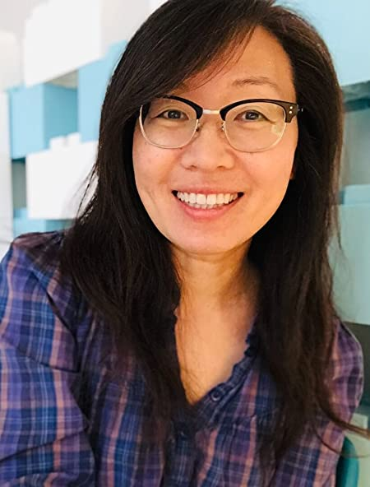
JANE PARK凭借Juna’s Jar获得Lee & Low's New Voices 大奖，该书还获得了国际阅读学会（International Literacy Association）颁发的相当于文学界的诺贝尔奖的亚太美洲文学奖（Asian/Pacific American Library Association Award）。Juna And Appa的灵感来自于Park在家里干洗店长大的记忆。现在Park 和她的家人住在旧金山湾区。你可以在 janeparkbooks.com上找到她。

FELICIA HOSHINO是一位荣获奖项的插画家和平面设计师，她还为Lee & Low的Juna's Jar、A Place Where Sunflowers Grow、Little Sap和Monsieur Rodin等书绘制过插图。除了为儿童书籍和杂志运用综合手段创作图像，她还喜欢画儿童肖像，和丈夫一起做饭，用孩子们创作的艺术品装饰家里的墙壁。现在Felicia和她的家人住在她的家乡加利福尼亚州的旧金山。你可以在felishino.com上找到她。

内文插图：

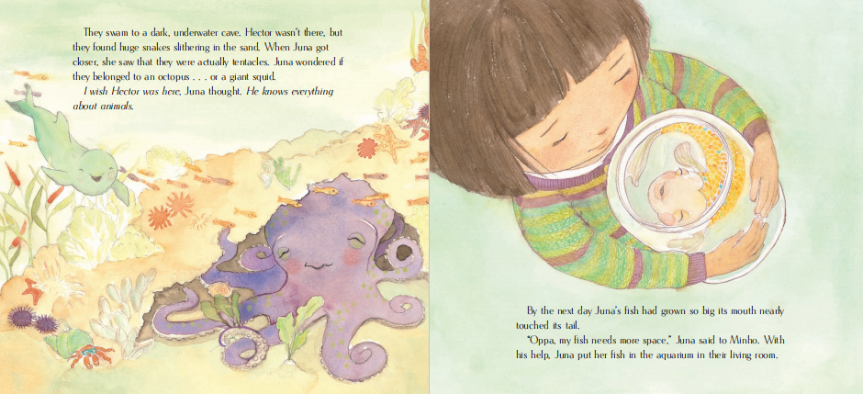
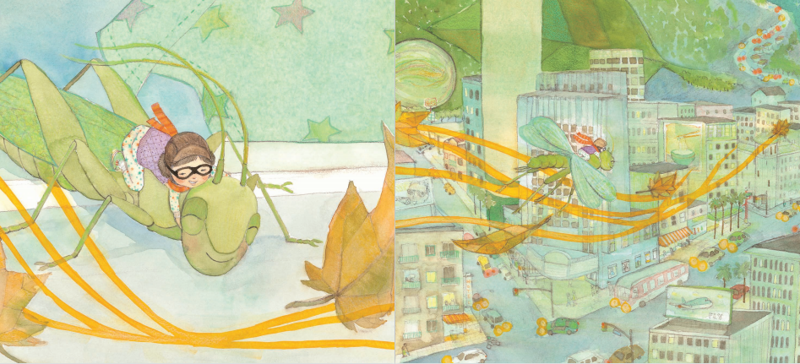

谢谢您的阅读！
请将回馈信息发至：薛肖雁（Echo Xue）
安德鲁﹒纳伯格联合国际有限公司北京代表处
北京市海淀区中关村大街甲59号中国人民大学文化大厦1705室, 邮编：100872
电话：010-82449185
传真：010-82504200
Email: Echo@nurnberg.com.cn
网址：www.nurnberg.com.cn
微博：http://weibo.com/nurnberg
豆瓣小站：http://site.douban.com/110577/
微信订阅号：ANABJ2002

